Зачем нужно развивать мелкую моторику?
Ученые - нейробиологи и психологи, занимающиеся исследованиями головного мозга и психического развития детей, давно доказали связь между мелкой моторикой руки и развитием речи. Дети, у которых лучше развиты мелкие движения рук, имеют более развитый мозг, особенно те его отделы, которые отвечают за речь.
Поэтому очень важно уже с самого раннего возраста развивать у ребёнка мелкую моторику. Но просто делать упражнения ребенку будет скучно - надо обратить их в интересные и полезные игры.
Мелкая моторика рук - это разнообразные движения пальчиками и ладонями. Крупная моторика - движения всей рукой и всем телом.
Наряду с развитием мелкой моторики развиваются память, внимание, мышление, восприятие, а также словарный запас вашего малыша.
Сегодня у большинства современных детей отмечается общее моторное отставание, в особенности у детей городских. Сейчас даже в детские сады просят приносить обувь на липучках. Еще 20 лет назад родителям, а вместе с ними и детям, приходилось больше делать руками: перебирать крупу, стирать белье, вязать, вышивать. Сейчас же на каждое занятие есть по машине. Следствие слабого развития общей моторики, и в частности - руки, общая неготовность большинства современных детей к письму или проблем с речевым развитием. Зависимость между развитием тонких движений руки и речи была замечена еще в прошлом веке Марией Монтессори, т. е. можно заключать, что если с речью не все в порядке, это наверняка проблемы с моторикой.
Однако даже если речь ребенка в норме - это вовсе не значит, что ребенок хорошо управляется со своими руками. Если в возрасте 4-5 лет завязывание шнурков вызывает у ребенка затруднения, а из пластилина кроме шариков и
колбасок ничего не лепится, если в 6 лет пришивание настоящей пуговицы - невыполнимая и опасная задача - значит, и ваш ребенок не исключение.

Родители должны понять: чтобы заинтересовать ребенка и помочь ему овладеть новой информацией, нужно превратить обучение в игру, не отступать, если задания покажутся трудными, не забывать хвалить ребенка.
К сожалению, о проблемах с координацией движений и мелкой моторикой большинство родителей узнают только перед школой. Это оборачивается форсированной нагрузкой на ребенка: кроме усвоения новой информации, приходится еще учиться удерживать в непослушных пальцах карандаш. Что же делать, если обнаружилось недостаточно хорошее развитие тонкой моторики? Во-первых, надо набраться терпения и постепенно, шаг за шагом, исправлять этот недостаток. А, во-вторых, заниматься развитием руки не время от времени, а систематически, каждый день. Особенно много об этом говорят в последнее время, создавая целые системы и пособия. А ведь можно сделать все намного проще!
- Разминать пальцами тесто, глину, пластилин, лепить что-нибудь.
- Нанизывать бусинки, пуговки на нитки.
- Завязывать узлы на толстой и тонкой верёвках, шнурках. 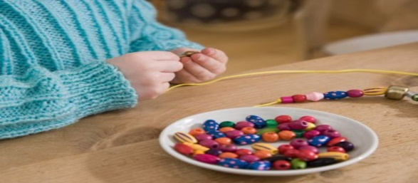
- Заводить будильник, игрушки ключиком.
- Резать ножницами (желательно небольшого размера).
- Конструировать из бумаги («оригами»), шить, вышивать, вязать.
- Рисовать узоры по клеточкам в тетради.
- Хлопать в ладоши тихо, громко, в разном темпе.
- Делать пальчиковую гимнастику.

- Штриховать, рисовать, раскрашивать карандашом, мелками, красками. 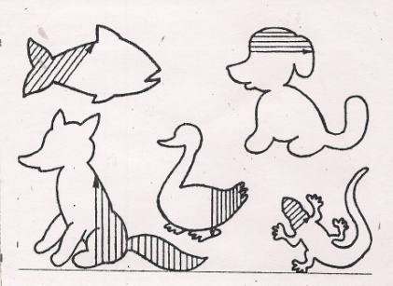
- Заниматься на домашних снарядах, где требуется захват пальцами (кольца, перекладина).
- Катать по очереди каждым пальцем мелкие бусинки, камешки, шарики.
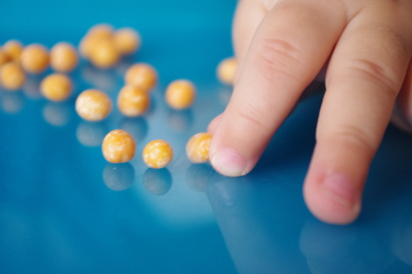

Можно использовать для этого обычные занятия ребенка. Посмотрите, как ребенок моет и вытирает руки. Приучите его тщательно мыть каждый пальчик, а потом также тщательно вытирать его полотенцем, хорошо массируя каждую фалангу.
Если у вас есть дача и приусадебный участок, воспользуйтесь этим и привлеките ребенка к сбору ягод. Когда вы готовите, например, пельмени или равиоли, пусть и ребенок вместе с вами лепит их, польза будет безусловная. Очень полезно умение вдевать нитку в иголку - попробуй, попади с первого раза, ведь дырочка такая маленькая, а нитка такая непослушная!
Хорошо, если ребенок учится сам завязывать шнурки на ботинках, плести косички из волос (это, конечно, больше подходит девочкам), застегивать и расстегивать пуговицы, даже самые тугие. Все это заставляет пальчики ловко действовать и очень пригодится в дальнейшем.
Конечно, существуют и специальные игры и упражнения для развития тонкой моторики руки. Некоторые из них известны вам давно. Помните игру в тени, когда, строя комбинации из пальцев, можно показывать различные теневые фигуры - собачку, зайчика, оленя, человечка. Эта игра - как раз то, что вам нужно. Наверняка вы помните и другую
распространенную игру: на столе под салфетку прячут несколько мелких предметов, ребенок должен на ощупь
определить, что это за предмет.
В детских журналах сейчас можно найти очень много развлекательно - развивающих заданий, например, когда требуется соединить точки и посмотреть, что за рисунок получится. К заданиям такого же типа относятся и различные
лабиринты, дорисовка картинок, раскрашивание картинок и т. д. Важно приучать ребенка стремиться все делать аккуратно. Если у него не получается хорошо, не следует ругать его, торопить. Наоборот, его следует постоянно поощрять и вселять у него уверенность, что у него все получится. Надо только постараться.

Руки - инструмент тонкий, и «настраиваются» они в течение долгого времени. Очень полезны мозаики, аппликации, рисование карандашами, мелками, красками, а то и просто пальчиками, а также вырезание из бумаги. В общем-то, практически все действия, требующие работы руки и пальцев, способствуют формированию тонкой моторики руки.

